收入证明去哪里开？哪里帮忙开收入证明，文章就有
办事情的时候如果不遇到收入证明，也不会专门去了解，很多人甚至还不知道收入证明。大部分人顺利开到收入证明是没有问题的，少部分人会不知道收入证明去哪里开，因为自己没有在单位正式的工作。只有经由咱们了，荔枝职场圈子，搞好收入证明。
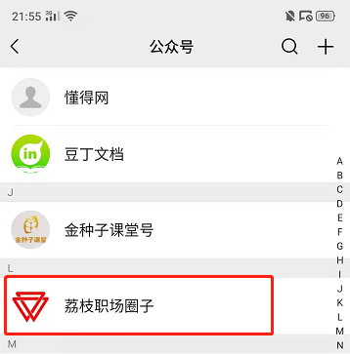
有些人虽然有在公司正式上班，但是也不见得公司就可以顺利地给他开这个证明，有时候是想方设法找借口，有时候是百般刁难，还有遇到那种说只能给你开工作证明，不给开收入证明的案例。
当然，每个人有每个人的想法和出发点，老板不给我们开这个证明我们也不能怨谁。需要从自身方面找找原因，比如是不是你得不到老板的信任，是不是自己在公司本身就表现得很一般，要不然为什么公司不给开呢？
如果自身在公司一直兢兢业业，各方面的表现也经常受到公司的肯定，在这个关键时刻公司却不帮忙就显得有点不近人情了。因为其实开这样的证明对公司来说也没有任何的影响或者损失。如果担心员工拿着这个证明万一去做了什么，可以在证明上面备注仅限于什么什么用途，其他用途无效，这样就可以很好的规避这个风险了。
如果自身没有问题，各方面也都合情合理，但是公司就是不给开，这个时候就该好好想想了，这样的老板和这样的平台，是不是自己长期发展的规划，值不值得自己全身心的投入下去了。
以上就是这次关于收入证明去哪里开？哪里帮忙开收入证明的相关分享内容了，希望对大家有帮助，谢谢！

